1410005
DCG
●
●
●
●

1410005

Sujet 2014
UE5 Economie

Aucun document ni aucun matériel ne sont autorisés.
En conséquence, tout usage d’une calculatrice est INTERDIT et constituerait une fraude.

Document remis au candidat :
Le sujet comporte 2 pages numérotées de 1 à 2.
Il vous est demandé de vérifier que le sujet est complet dès sa mise à votre disposition.

Nota bene : il vous est demandé d’apporter un soin particulier à la présentation de votre copie et à la qualité rédactionnelle. Ces éléments seront pris en compte dans l’évaluation.

I – DISSERTATION
La place de l’innovation dans la croissance économique.
II – ÉTUDE DE DOCUMENT
À l'aide du graphique fourni en annexe et de vos connaissances, vous traiterez les questions suivantes :
- Définissez la balance des paiements et la balance des transactions courantes en précisant les différences entre ces deux indicateurs.
- Quel est l’intérêt d’étudier le solde de la balance des transactions courantes ? Quelle est la signification d’un solde positif ou négatif ?
- Mettez en évidence les informations essentielles pouvant être retirées du graphique et analysez-les.
III – QUESTION
Pourquoi et comment corriger les externalités négatives ?

Barème indicatif
Dissertation…………………………………...12 points
Etude de document…….………….…………..4 points
Question……….………………..……………...4 points

(Annexe page suivante)

ANNEXE

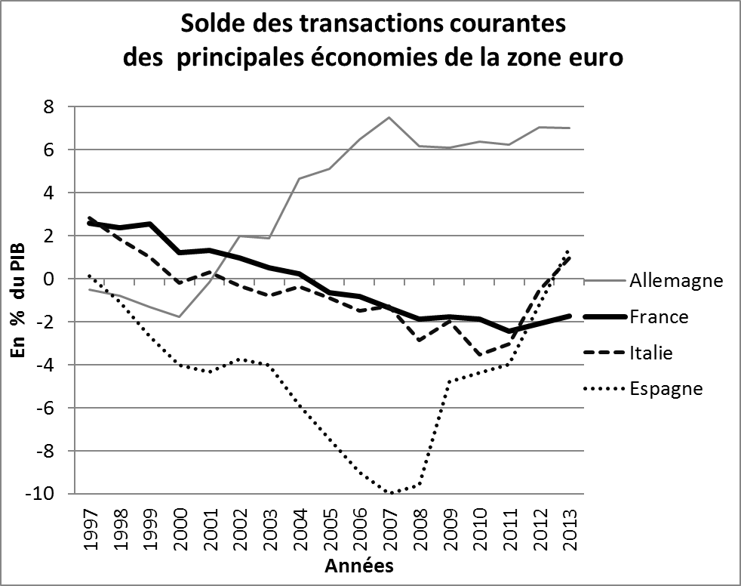

Source : d’après données de la Banque de France – janvier 2014

